БЕЗОПАСНОСТЬ в ЛЕТНИЙ ПОЖАРООПАСНЫЙ ПЕРИОД
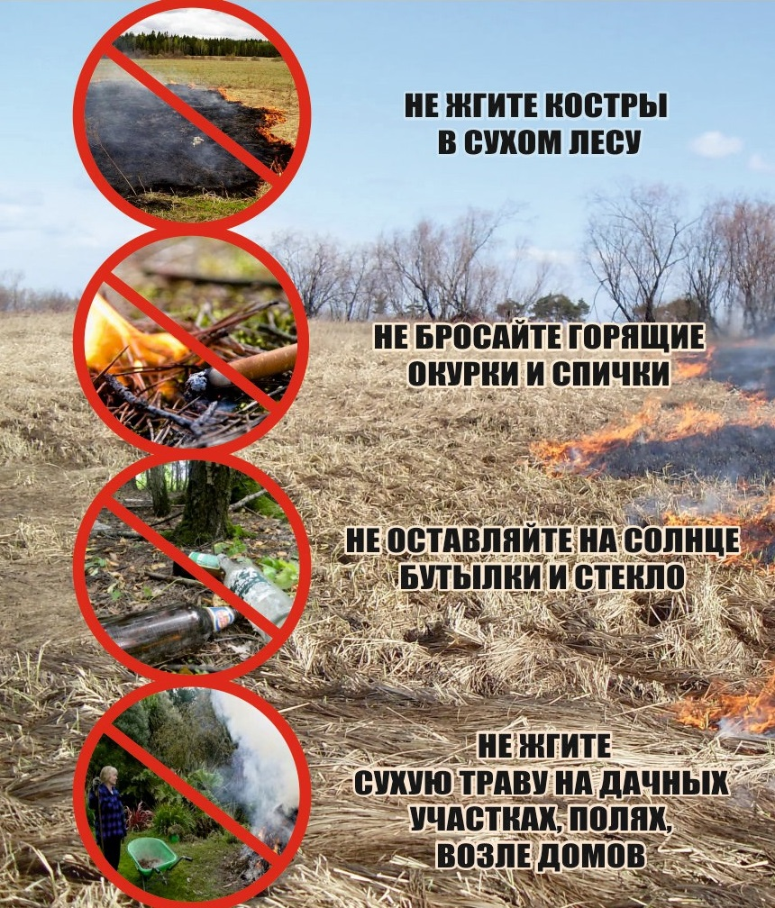
В соответствии с п. 2 ст. 31 Закона Санкт-Петербурга от 12.05.2010 № 273-70
«Об административных правонарушениях в Санкт-Петербурге» за сжигание листьев, разжигание костров, использование пиротехнических изделий и мангалов на территориях зеленых насаждений влечет наложение административного штрафа:
на граждан - в размере от 3000 до 5000 рублей
на должностных лиц - в размере от 5000 до 30000 рублей
на юридидических лиц - в размере от 50000 до 500000 рублей

Пожарно-спасательный отряд противопожарной службы
Санкт-Петербурга по Кронштадтскому району

